Домашние животные
ЛЕКСИКА
Предметы: названия животных, их детенышей, стадо, пастух, ферма, конюшня, сено, трава, луг, овес, пойло, конюх, телега, груз, корм, туловище, рога, грива, копыта, вымя, молоко, масло, творог, сыр, кефир.
Действия: пасутся, щиплют, жуют, ржет, хрюкает, мычит, блеет, мяукает, лает, скачет, перевозит, сторожит, охотится, кусается, бодает, царапает, лягает…
Признаки: сторожевая, охотничья, пожарная, злая, санитарная, рогатая, лохматая, бодливая, домашняя, породистая.

ЛЕКСИКО-ГРАММАТИЧЕСКИЕ УПРАЖНЕНИЯ
(образцы)
Подбери признаки:
собака - сторожевая, охотничья, умная, добрая, злая, преданная, забавная, игривая, шаловливая…
Подбери действия:
собака – лает, кусает, сторожит, охотится, охраняет…
Подбери родственные слова:
собака – собачка, собачонка, собачий, собаченька, собаководство, собачища…

Образуй признаки (от предметов):
собака – собачий, собачья, собачье, собачьи.
Образуй признаки (от действий):
сторожить – сторожевая,
лаять – лающая…
Подбери предметы к признакам:
собачий – хвост, нос.
собачья – будка, шерсть.
собачье – сердце, ухо.
Скажи иначе (синонимы):
собака преданная – верная
Назови детенышей:
собака – щенок, щенки, щенята.
Повтори (выучи) загадки о домашних животных:
Лает, кусает, в дом не пускает.

Хвост крючком, нос пятачком.

Лежит под крылечком, хвост колечком.

Среди двора стоит копна.
Впереди вилы, сзади метла.
Голодная мычит, сытая жует,
Всем детям молоко дает.

По горам, по долам ходит шуба да кафтан.

Я большой и я красивый,
Я бегу – и вьется грива.
Длинный шелковый хвосток
И копытами – цок, цок.

Мохнатенький, усатенький,
Ест и пьет, песенки поет.
Опиши домашнее животное по плану:
Кто это?
Внешний вид (размер, окраска, шерсть, строение…)
Повадки.
Чем питается?
Детеныши.
Какую приносит пользу?
Посчитай животных до 10 и обратно.
Нарисуй животных (различными способами).
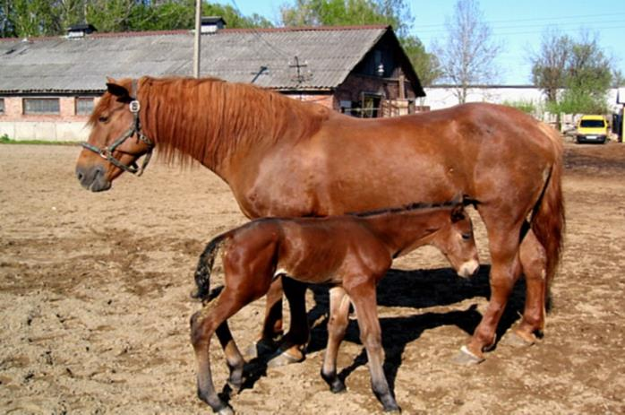
Использованная литература: Борякова Н.Ю., Соболева А.В., Ткачева В.В. Практикум по
коррекционно-развивающим занятиям. – М., 1994.
Гаркуша Ю.Ф. Коррекционно-воспитательная работа по
закреплению речевых навыков у дошкольников с ОНР. №2, 1988.

